Relatório SGRAI

  - Instituto Superior de Engenharia do Porto



  - Turma 3DA
Grupo 3
Pedro Pires - 1221063
Gabriel Monteiro - 1221029
José Silva - 1221031
Rodrigo Nunes - 1220916

Índice

Distribuição de Tarefas 2
Introdução 2
Tecnologias Utilizadas 3
Funcionalidades 3
User Story 1 3
User Story 2 3
User Story 3 4
User Story 4 4
User story 5 4
User Story 6 5
User Story 7 5

Distribuição de Tarefas

Aluno | US1 | US2 | US3 | US4 | US5 | US6 | US7
Pedro  Pires | X |  |  | X | X
Gabriel Monteiro |  | X |  |  |  | X
José Silva |  |  | X
Rodrigo Nunes |  |  |  |  |  |  | X

Introdução

Este projeto foi desenvolvido no âmbito da unidade curricular SGRAI do 3° ano de LEI do ISEP. Fomos encarregues de desenvolver um modelo de visualização 3D de um andar hospitalar que revela, de uma forma visual, a disposição e ocupação de quartos de operação/cirurgia de acordo com o horário gerado pelo módulo de programação de operações desenvolvido na UC de ALGAV.

Tecnologias Utilizadas

Dado o suporte oferecido nas aulas da UC, optámos por fazer a integração das funcionalidades pedidas com recurso à linguagem JavaScript, mais concretamente utilizando a biblioteca Three.js. Esta biblioteca é útil pois permite-nos criar e dispor gráficos 3D num web browser com recurso ao WebGL, e visto que a visualização 3D será uma funcionalidade da nossa Web API, desenvolvida em ARQSI, o Three.js revela-se uma boa opção.

Funcionalidades

Este projeto foi desenvolvido tendo como base o projeto Thumb_raiser_template presente no moodle da UC. Tomámos esta decisão pois já havíamos trabalhado com o projeto e sabíamos que a sua estrutura seria uma mais-valia para integrar as funcionalidades pedidas.

User Story 1
Foram reutilizadas classes como a wall_template e ground_template, tendo sido ligeiramente modificadas. A principal alteração incidiu sobre o ficheiro de configuração JSON que evidencia a estrutura do andar. Contém um arranjo de quartos (rooms), em que cada elemento evidencia as características do quarto:
{
name: string,
width: float,
length: float,
x: float,
y: float,
bedDirection: float,
door: string
}
Existe ainda o RoomStatus.json que tem um arranjo de nomes de quartos. Este é gerado pelo planning, e se o arranjo contiver o nome do quarto, este fica ocupado.

User Story 2
Nesta User Story foram adicionadas as texturas ao chão e à parede, sendo usado nas camas, nos pacientes e nas portas usados modelos gltf. As texturas estão armazenadas numa pasta textures em formato jpg e são criadas com o TextureLoader e depois aplicadas ao material em específico a ser aplicada. O exemplo para a aplicação da textura ao chão é apresentado a seguir:
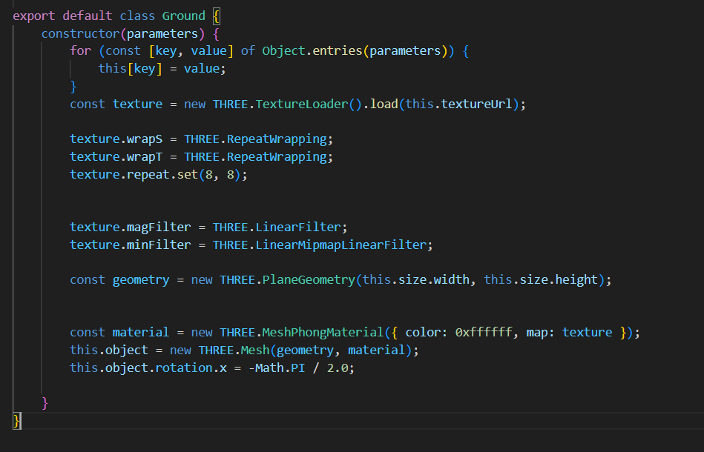

User Story 3
Nesta User Story, foi implementada a funcionalidade que permite ao membro da equipa de saúde visualizar o piso do hospital/clínica iluminado com luz ambiente. Para isso, foi desenvolvida uma configuração de iluminação que proporciona uma iluminação geral. A luz ambiente assegura que todas as áreas do piso estejam uniformemente visíveis.

User Story 4
O projeto base já incluía o movimento de câmara pretendido. Não obstante, o botão esquerdo do rato servia para fazer zoom quando pressionado. A única alteração feita no âmbito desta US foi remover essa ação.

User story 5
O Three.js disponibiliza o mecanismo de Ray Cast. Utilizando a classe PickHelper disponibilizada nas aulas TP, associámos ao botão esquerdo do rato a chamada a essa classe, que seleciona um objeto na cena. De seguida, no caso desse objeto ser uma mesa cirúrgica, as coordenadas do quarto são armazenadas e posteriormente dadas à câmara que está ativa na cena, para que esta mude o seu target, efetivamente mudando a sua posição para onde o quarto se encontra.

User Story 6
Nesta User Story, foi implementada a funcionalidade que permite ao membro da equipa de saúde exibir ou ocultar um overlay contendo informações atualizadas sobre o quarto selecionado ao pressionar a tecla “i”. Para isso, foi desenvolvido um sistema que utiliza a classe PickHelper para identificar o quarto selecionado através de interseções com objetos na cena 3D. Quando a tecla “i” é pressionada, um evento de teclado captura a ação e alterna a visibilidade do overlay. O conteúdo do overlay é dinamicamente atualizado com os dados do quarto selecionado, incluindo informações como nome, dimensões, ocupação, orientação e posição da porta. Além disso, foi adicionada uma funcionalidade para fechar o overlay ao clicar com o botão esquerdo do mouse fora da área, garantindo uma experiência de usuário intuitiva e responsiva, para além disso, se o overlay estiver ativo e a tecla “i” voltar a ser pressionada isso também irá induzir no fechamento do overlay.

User Story 7

Foi implementada uma função chamada animateCamera, que visa proporcionar uma transição suave da câmera quando o usuário seleciona uma sala em um cenário 3D. O método começa por procurar um objeto com o nome que começa com "room" e, ao encontrá-lo, inicia uma animação para mover a câmera suavemente até a posição de destino. Para isso, a posição da câmera é interpolada entre a posição inicial e a posição final ao longo de um tempo determinado, neste caso, 2 segundos.
Durante a animação, a função faz uso de requestAnimationFrame para criar um loop contínuo, garantindo que o movimento seja fluido e sem interrupções. Além disso, caso existam controles da câmera, como os de navegação, esses também são atualizados para manter a suavidade do movimento.
Quando a animação termina, a câmera é ajustada para garantir que olhe diretamente para o alvo, e os controles são também atualizados para refletir a nova posição da câmera. A implementação assegura que a câmera se mova de forma gradual e controlada, proporcionando uma experiência de navegação mais natural e agradável no ambiente 3D.

